摆线针轮减速机减速机相关知识

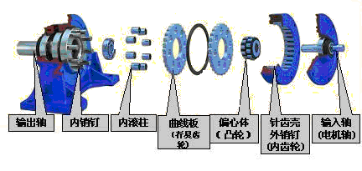
一、摆线针轮减速机原理/摆线减速机结构原理
X、B系列摆线针轮减速机全部传动装置可分为三部分：输入部分、减速部分、输出部分。
在输入轴上装有一个错位180°的双偏心套，在偏心套上装有两个称为转臂的滚柱轴承，形成H机构、两个摆线轮的中心孔即为偏心套上转臂轴承的滚道，并由摆线轮与针齿轮上一组环形排列的针齿相啮合，以组成齿差为一齿的内啮合减速机构，（为了减小摩擦，在速比小的减速机中，针齿上带有针齿套）。
当输入轴带着偏心套转动一周时，由于摆线轮上齿廓曲线的特点及其受针齿轮上针齿限制之故，摆线轮的运动成为既有公转又有自转的平面运动，在输入轴正转周时，偏心套亦转动一周，摆线轮于相反方向转过一个齿从而得到减速，再借助W输出机构，将摆线轮的低速自转运动通过销轴，传递给输出轴，从而获得较低的输出转速。
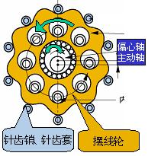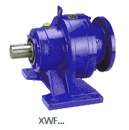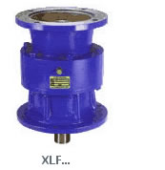
二、摆线针轮减速机特点：
1、高速比和高效率单级传动，就能达到1：87的减速比，效率在90％以上，如果采用多级传动，减速比更大。
2、结构紧凑体积小由于采用了行星传动原理，输入轴输出轴在同一轴心线上，使其机型获得尽可能小的尺寸。
3、运转平稳噪声低摆线针齿啮合齿数较多，重叠系数大以及具有机件平衡的机理，使振动和嗓声限制在最小程度。
4、使用可靠、寿命长因主要零件采用高碳铬钢材料，经淬火处理（HRC58～62）获得高强度，并且，部分传动接触采用了滚动摩擦，所以经久耐用寿命长。
5、设计合理，维修方便，容易分解安装，最少零件个数以及简单的润滑，使摆线针轮减速机深受用户的信赖。
三、型号：
1、B系列摆线针轮减速机
BW底脚式卧装双轴摆线针轮减速机
BL法兰式立装双轴摆线针轮速机
BWY底脚卧装专用电动机直联型摆线针轮减速机
BLY法兰式立装专用电动机直联型摆线针轮减速机
BWD底脚式卧装普通电动机直联型摆线针轮减速机
BLD法兰式立装普通电动机直联型摆线针轮减速机
2、X系列摆线针轮减速机
XW底脚式卧装双轴摆线针轮减速机
XL法兰式立装双轴摆线针轮减速机
XWD底脚式卧装普通电动机直联型摆线针轮减速机
XLD法兰式立装普通电动机直联型摆线针轮减速机
XWD底脚式卧装普通电动机直联型摆线针轮减速机
XLY法兰式立装专用电动机直联型摆线针轮减速机
B系列单级机型有：0 1 2 3 4 5 6 7 8 9 120 150 180 220 270 330 390 450 550 650 12 15 18 22 27 33 39 45 55 65
X系列单级机型有：X2 X3 X4 X5 X6 X7 X8 X9 X10 X11
五、摆线针轮减速机的主要特点：
1、减速比大，效率高：
一级传动减速比为9~87，双级传动减速比为 121～5133，多级组合可达数万，且针齿啮合系套式滚动摩擦， 啮合表面无相对滑动，故一级减速效率达94%。
2、运转平稳，噪音低：
在运转中同时接触的齿对数多，重合度大，运转平稳，过载能力强，振动和噪音低，各种规格的机型噪音小。
3、使用可靠，寿命长：
因主要零件是采用高碳合金钢淬火处理 （HRC58-62），再精磨而成，且摆线齿与针齿套啮合传递至针齿形成滚动磨擦付，磨擦系数小，使啮合区无相对滑动，磨损 极小，所以经久耐用。
4、结构紧凑，体积小：
与同功率的其它减速机相比，重量体积 小1/3以上，由于是行星传动，输入轴和输出轴在同一轴线上， 以获得尽可能小的尺寸。
六、技术参数：
功 率：0.37KW～55KW
转 矩：150N·m～20000N·m
传动比：
单级：9-87
双级：121-7569
三级：2057-658503
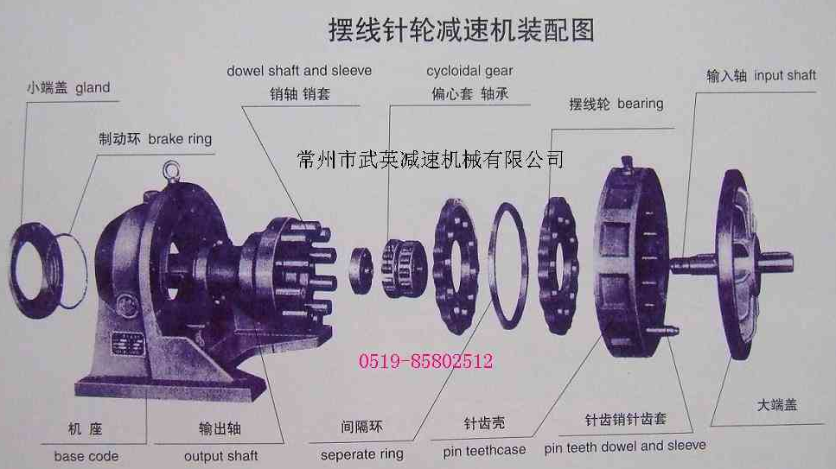
摆线针轮减速机用途、使用说明和注意事项
（一） 用途：
摆线针轮减速机采用摆线针齿啮合、行星式传动原理，所以通常也叫行星摆线减速机，行星摆线针轮减速机可以广泛的应用于石油、环保、化工、水泥、输送、纺织、制药、食品、印刷、起重、矿山、冶金、建筑、发电等行业，做为驱动或减速装置。其独特的平稳结构在许多情况下可替代普通圆柱齿轮减速机及蜗轮蜗杆减速机，因此，行星摆线针轮减速机在各个行业和领域被广泛的使用，受到广大用户的普遍欢迎。
（二）使用条件：
1、摆线针轮减速机允许使用在连续工作制的场合，同时允许正、反两个方向运转。
2、输入轴的转速额定转数为1500转/分，在输入功率大于18.5千瓦时建议采用960转/分的6极电机配套使用。
3、卧式安装摆线针轮减速机的工作位置均为水平位置。在安装时最大的水平倾斜角一般小于15°。在超过15°时应采用其他措施保证润滑充足和防止漏油。
4、摆线针轮减速机的输出轴不能受较大的轴向力和径向力，在有较大轴向力和径向力时须采取其他措施。
（三）润滑：
1、卧式摆线减速机在正常情况下采用油池润滑，油面高度保持在视油窗的中部即可，在工作条件恶劣，环境温度处于高温时可采用循环润滑。
2、摆线针轮减速机在常温下一般选用40#或50#机械油润滑，为了提高减速机的性能、延长摆线针轮减速机的使用寿命，建议采用70#或90#极压齿轮油，在高低温情况下工作时也可应重新考虑润滑油。
3、立式安装行星摆线针轮减速机要严防油泵断油，以避免减速机的部件损坏。
4、加油时可旋开机座上部的通气帽即可加油。放油时旋开机座下部的放油塞，即可放出污油。该减速机出厂时内部无润滑油。
5、第一次加油运转100小时应更换新油，（并将内部污油冲干净）以后再连续工作，每半年更换一次（8小时工作制），如果工作条件恶劣可适当缩短换油时间，实践证明减速机的经常清洗和换油（如3-6个月）对于延长减速机的使用寿命有着重要作用。在使用过程中应经常补充润滑油。
6、本厂新发出的减速机已加润滑油脂，每六个月更换一次。油脂采用二硫化铝-2#或2L-2#锂基润滑油脂。
（四）安装：
1、在摆线减速机的输出轴上加装联轴器、皮带轮、链轮等联结件时不允许采用直接捶击方法，因该减速机的输出轴结构不能承受轴向的捶击力，可用轴端螺孔旋入螺钉压入联结件。
2、输出轴及输入轴的轴径选用GB1568-79配合。
3、减速机上的吊环螺钉只限起吊减速机用。
4、在基础上安装减速机时，应校准减速机的安装中心线标高，水平度及其相连部分的相关尺寸。校准装动轴的同心度不应超过联轴器所允许的范围。
5、减速机校准时，可用钢制垫块或铸铁垫块进行，垫块在高度方面不超过三块，也可用契铁进行，但减速机校准后应换入平垫块。
6、垫块的配置应避免引起机体变形，应按基础螺栓两边对称排列，其相互距离能足够使水浆在灌溉时自由流通。
7、水泥浆的灌溉应密实，不可有气泡、空隙和其他缺陷。

蜗轮蜗杆减速机的常见问题

蜗轮蜗杆减速机是一种具有结构紧凑，传动比大，以及在一定条件下具有自锁功能的传动机械，是最常用的减速机之一，其中，中空轴式蜗齿减速机不仅具有以上的特点，而且安装方便，结构合理，越来越得到广泛应用。中空轴式蜗齿减速机在蜗轮蜗杆减速器输人端加装一个斜齿轮减速器，构成的多级减速器可获得非常低的输出速度，是斜齿轮级和蜗齿级的组合，比纯单级蜗轮减速机具有更高的效率。而且振动小，噪音低，能耗低。
常见问题及其原因：
1）、减速机发热和漏油：
蜗轮减速机为了提高效率，一般均采用有色金属做蜗轮，蜗杆则采用较硬的钢材，由于它是滑动磨擦传动，在运行过程中，就会产生较高的热量，使减速机各零件和密封之间热膨胀产生差异，从而在各配合面产生间隙，而油液由于温度的升高变稀，容易造成泄漏。主要原因有四点，一是材质的搭配是否合理，二是啮合磨擦面的表面质量，三是润滑油的选择，添加量是否正确，四是装配质量和使用环境。
2）、蜗轮磨损：
蜗轮一般采用锡青铜，配对的蜗杆材料一般用45钢淬硬至HRC45一55,还常用40C:淬硬HRC50一55，经蜗杆磨床磨削至粗糙度RaO.8fcm,减速机正常运行时，蜗杆就象一把淬硬的“锉刀”，不停地锉削蜗轮，使蜗轮产生磨损。一般来说，这种磨损很慢，象某厂有些减速机可以使用10年以上。如果磨损速度较快，就要考虑减速机的选型是否正确，是否有超负荷运行，蜗轮蜗杆的材质，装配质量或使用环境等原因。
3）、传动小斜齿轮磨损：
一般发生在立式安装的减速机上，主要跟润滑油的添加量和润滑油的选择有关。立式安装时，很容易造成润滑油油量不足，当减速机停止运转时，电机和减速机间传动齿轮油流失，齿轮得不到应有的润滑保护，启动或运转过程中得不到有效的润滑导致机械磨损甚至损坏。
4）、蜗杆轴承损坏：
减速机发生故障时，即使减速箱密封良好，该厂还是经常发现减速机内的齿轮油已经被乳化，轴承已生锈、腐蚀、损坏，这是因为减速机在运停过程中，齿轮油由热变冷后产生的水分凝聚造成;当然，也和轴承质量，装配工艺方法密切相关。
解决方法:
1)、保证装配质量：
为了保证装配质量，该厂购买和自制了一些专用工具，拆卸和安装减速机蜗轮、蜗杆、轴承、齿轮等部件时，尽量避免用锤子等其他工具直接敲击;更换齿轮、蜗轮蜗杆时，尽量选用原厂配件和成对更换;装配输出轴时，要注意公差配合，D≤50mm，采用H7/k6,D> 50mm，采用H7/m6，同时要使用防粘剂或红丹油，保护空心轴，防止磨损生锈，防止配合面积垢，维修时难拆卸。
2)、润滑油和添加剂的选用：
蜗齿减速机一般选用220#齿轮油，对一些负荷较重，启动频繁，使用环境较差的减速机，该厂还选用了一些润滑油添加剂(如安治化工公司的即可佳)，减速机在停止运转时，齿轮油依然附在齿轮表面，形成保护膜来防止重负荷，低速，高转矩和启动时金属和金属间的接触。添加剂中还含有密封圈调节剂和抗漏剂，让密封圈保持柔软和弹性，有效减少润滑油泄漏现象。
3)、减速机安装位置的选择：
位置允许的情况下，尽量不采用立式安装。立式安装时，润滑油的添加量要比水平安装多很多，容易造成减速机发热和漏油。该厂引进的40000瓶/’时纯生啤酒生产线，有些是采用立式安装，经过一段时间运行后，传动小齿轮都有较大的磨损，甚至损坏，经过调整后，情况得到了很大改善。
4)、建立相应的润滑维护制度：
该厂根据润滑工作“五定”原则，对减速机进行维护，做到每一台减速机都有贵任人定期检查，当工作中发现油温显著升高，温升超过40℃或油温超过80℃，油的质量下降或在油中发现较多的铜粉以及产生不正常的噪音等现象时，要立即停止使用及时检修，排除故障，更换润滑油后再使用。加油时，要注意油量和安装位置要一致，保证减速机得到正确的润滑。
总之，中空轴式蜗杆减速机安装方便，结构合理，可靠耐用。当然，也要注意选择减速机的牌号，实力强大的公司会根据减速机的造型，散热筋的布置，热平衡的计算，油路的设计等设计要点，结合减速机实际使用和运转条件，采用良好的制造工艺，生产出质量上乘，可靠耐用的减速机。用户只要正确使用维护，就可以得到满意的效果。

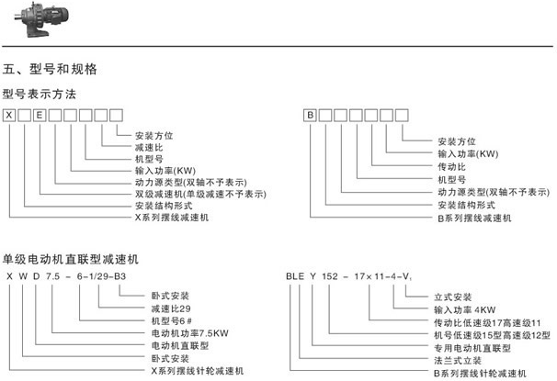
安装结构形式代号
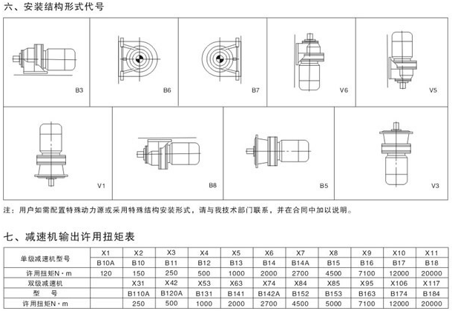
减速机输出许用扭矩表
